Комплекс музыкальных игр.

НЕБО, ВОЗДУХ, ЗЕМЛЯ.

Цель. Научить переключать слуховое внимание, развивая речевой слух и быстроту двигательной реакции.
Ход игры. Дети двигаются под марш (по выбору педагога) по кругу. На слово «Земля» дети приседают, касаясь руками пола, на слово «Небо» - поднимают
руки вверх, «Воздух» - руки в стороны. Движения выполняются без остановок .
Шаг равен доле чёткого марша. После усвоения задания в ритме размеренной ходьбы лучше проводить его в чередовании с лёгким бегом.

НОЖКАМИ ЗАТОПАЛИ.
Цель. Развивать длительность внимания, быстроту реакции на речевой сигнал. Выделять в речи собственные имена существительные.
Ход игры. Под песню « Ножками затопали » (сл. А.Барто, муз.М. Раухвергера) дети шагают по кругу на месте лицом друг к другу с флажками в руках. Ребенок, чье имя поётся в песне, на окончание музыки поднимает флажок. Игра повторяется с другими детьми.
Ножками затопали,
Зашагали по полу,

…, не зевай,
Руки поднимай.

ЗА ПОДСНЕЖНИКАМИ.
Цель. Развивать сосредоточенность внимания, быстроту реакции на речевой сигнал, фонематический слух.
Ход игры. Перед игрой дети повторяют слова и запоминают установку на выполнение действий.
За подснежниками в лес
Мы сейчас пойдем
Как ку-ку услышим-
Подснежник мы сорвем.
Под спокойную музыку русской народной песни «Я пойду ли, молоденька» дети гуляют свободно по залу. Услышав сигнал « Ку-ку!» - наклоняются, чтобы сорвать подснежник. Сигнал может быть неожиданным для активизации слухового восприятия и ритмичным для развития ощущения фразировки, метроритма. В дальнейшей работе речевой сигнал может заменяться звуковым ударом в бубен, треугольник, барабан.
.

МОТЫЛЁК.

Цель. Развивать слуховое внимание, наблюдательность, речевой слух.
Ход игры. В соответствии с поставленной задачей текст игры изменяется. Дети двигаются лёгким бегом, приседая на слова «Цветок», «Пенёк», «Лужок».
Вариант второй.
Цель. Развить зрительное восприятие.
Ход игры. На полу раскладываются бумажные цветы синего, красного, желтого цвета. Дети-мотыльки должны найти цвет цветка, о котором поётся в песне, и подбежать к ним. Движения ног - мягкие, рук - плавные.

ВЕТЕРОК.
Цель. Развивать сосредоточенность слухового внимания активизировать слуховые зрительные тактильные ощущения.
Ход игры. Дети стоят в кругу и проговаривают текст.
Ветерок к нам прилетел,
Поиграть здесь захотел.
До кого он долетит,
Тот быстрее побежит.
Под музыку Ф. Шуберта «Контрданс» ребёнок-ветерок бежит по внешнему кругу. Па окончании музыки останавливается и гладит по плечу близко стоящего к нему товарища. Одновременно остальные дети должны называть его имя. Ветерком становится следующий ребенок, который продолжает игру. Музыка останавливается неоднократно, чтобы все дети участвовали в игре.

ПОЙМАЙ СНЕЖИНКУ.

Вариант первый.
Цель. Развивать длительность внимания, ладовый слух, умение выделять музыкальное предложение.
Ход игры. Под музыку дети легко двигаются по залу и на окончание музыкальных предложений «ловят снежинки руками».

Вариант второй.
Цель. Точно выполнять движения то правой, то левой рукой.
Ход игры. Свободно двигаясь, дети ловят снежинки, поднимая руку вверх перед собой.

Вариант третий.
Цель. Формировать долгий плавный выход.
Ход игры. Дети изображают, как поймали снежинку, а затем на окончание музыкального предложения, сдувают её с ладошек.

Вариант четвёртый.
Цель. Развивать двигательно-слуховую координацию.
Ход игры. На долгий звук в окончании музыкальных предложений хлопнуть в ладоши над головой.

ПТИЦЫ.
Цель. Учить распределять внимание.
Ход игры. Участники игры делятся на три подгруппы — вороны, воробьи, ласточки. Каждая подгруппа представляет себя, показывая движения в соответствии с текстом.

Текст. | Движения.
Вороны:  Мы шагаем по дорожке,  Поднимаем выше ножки. | Дети двигаются в колонне друг за другом выполняя шаг с высоким подниманием носка.
Воробьи:  Зёрнышки клюем, сидим,  Да за кошкою следим. | Дети приседают и постукивают пальцем по полу.
Ласточки:  Мы летаем, мы летаем,  Ветер тёплый догоняем. | Дети разбегаются в рассыпную, плавно поднимая и опуская руки через стороны.

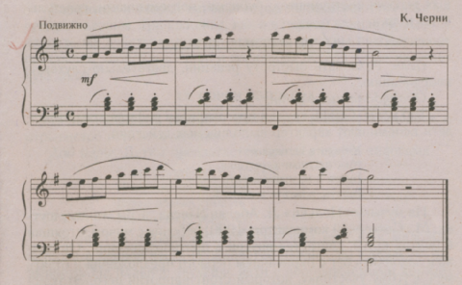
Услышав музыку, дети, исполняющие роли других птиц, двигаются одновременно с «ласточками»: «вороны» — высоким шагом по большому кругу, «воробьи» сидят в центре круга и клюют зёрнышки, «ласточки» свободно летают по всему пространству, не натыкаясь на других птиц. Игра проводится три раза, чтобы игроки могли изображать разных птиц.

ВЕСЕЛЫЕ ЛЯГУШКИ.
Цель. Развивать быстроту реакции, двигательно-слуховую координацию.
Оборудование. Мячик.
Ход игры. Стоя в кругу и проговаривая рифмованный текст, дети вспоминают характер выполняемых действий.
У болота на опушке
Мы, лягушки-хохотушки,
Будем с мячиком играть
Бегать, прыгать и скакать.
На музыку «Польки» Л.Абелян, ребенок с мячом, стоящий в центре круга, двигается внутри против движения. Он должен закончить бег с окончанием первого предложения и отдать мяч другому участнику, который стоит напротив него. Этот игрок начинает прыгать с мячом по кругу на второе предложение и, остановившись на окончание музыкальной фразы, передать мяч третьему ребенку. Тот двигается поскоками на третье предложение внутри круга и с окончанием его кладет мяч посредине круга на пол. На четвертое предложение все дети хлопают в ладоши. Кто первым возьмет мяч с окончанием четвертого предложения, тот снова продолжает игру.

СДЕЛАЙ НАОБОРОТ.
Цель. Развивать наблюдательность, быстроту движений рук.
Ход игры. Дети строятся в две-три колонны. Взрослый приглашает ребят на игру:
Кто со мной начнет играть,
Чтобы ловкость показать,
И сноровку, и уменье,
И вниманье, и терпенье?
Педагог показывает движения, а дети выполняют противоположные действия. Каждый двигательный элемент соответствует четырехдольному такту ритмичного сопровождения песни А. Журбина «Смешной человечек».

Движения педагога:
1 т. — Поднять руки вверх.
2 т. — Руки вытянуть вперед.
З т. — Руки вдоль тела.
4 т. — Руки отвести назад.
5 т. --- Развести руки в стороны с поворотом направо.
6 т. — Развести руки в стороны с поворотом налево.
7 т. — Отвести обе руки вправо.

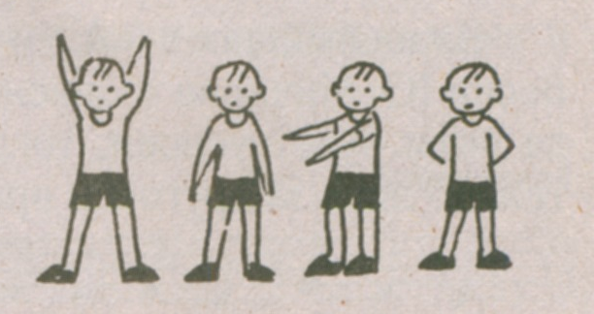
Движения детей:
Руки опущены вдоль туловища.
Руки отвести назад, за спину.
Руки поднять ввёрх.
Руки вытянуть вперед.
Развести руки в стороны с поворотом налево.
Развести руки в стороны с поворотом направо.
Отвести обе руки влево.

КУРОЧКИ И ЛИСА.
Цель. Развивать речевой слух, слуховое внимание, учить реагировать на речевой сигнал.
Ход игры. Дети, изображающие курочёк, в первом куплете выполняют движения в соответствии с текстом, а «лиса» сидит в стороне. На пение второго куплета «курочки» гуляют под пение «петушка», «лиса» незаметно подкрадывается. На пение «Ку-ка-ре-ку!» — «курочки» убегают от «лисы».

Курочки:
Зерна, зернышки клюем,
Воду из ручья мы пьем,
Петушок, не отставай,
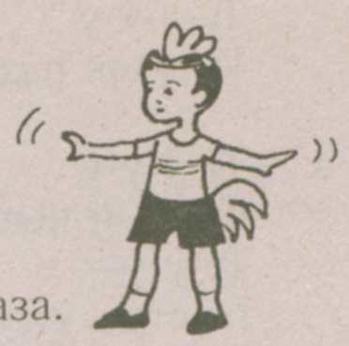
К нам сюда скорей шагай.

Петушок:
Я на страже здесь стою,
Во все стороны гляжу.
Как увижу я лису,
Закричу: «Ку-ка-ре-ку!»

Движения :
Дети, стоя свободно, наклоняются 4 раза. Дети жестами зовут петушка.
Ребенок поднимает и опускает руки через стороны.
Ребенок смотрит из-под ладошки. Сильно машет руками и убегает.
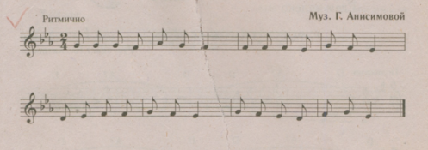

ПОЕЗД.
Цель. Учить распределять слуховое внимание, чередуя индивидуальное и хоровое пение.
Оборудование. Стулья по количеству детей.
Ход игры. Один ребенок выбирается машинистом, остальные исполняют роли пассажиров поезда. Вдоль стены расставлены стулья, на которых сидят игроки. На нечетные такты машинист дает протяжный сигнал «Ту!». На четные — пассажиры поют песню по фразам.

1. Ту-у-у-у,
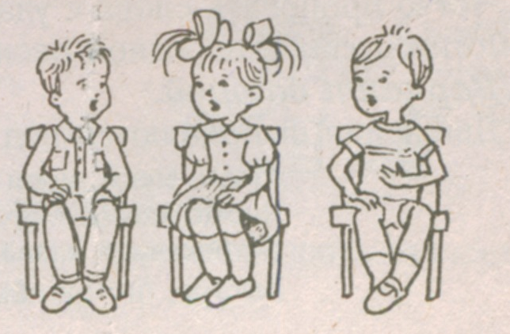
Вот мы на вокзале.
Ту-у-у-у,
Мы билеты взяли.

2. Ту-у-у-у,
Дым густой поднялся.
Ту-у-у-у, И гудок раздался.
З. Ту-у-у-у, Скорый поезд мчится.
Ту-у-у-у, Быстро, словно птица.

4. Ту-у-у-у, Звуки нам знакомы.

Ту-у-у-у, Едем далеко мы.
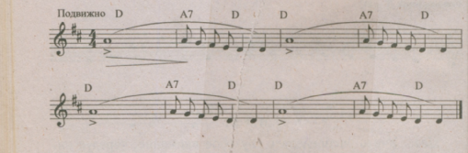
.

СОСТАВЬ СЛОВО.

Цель. Развивать фонематический слух, способность вслушиваться.
Ход игры. Один ребенок уходит в угол, чтоб не слышать задание педагога для других ребят. Оставшиеся дети делятся на две подгруппы. На мотив песни «Песенка друзей», муз. В.Герчик первая подгруппа поет мелодию на слог «Ка», вторая — на слог «Ша», одновременно. Прослушав мелодию, водящий называет слоги и из них составляет слово «Каша» Освоив игру на открытые слоги, можно составлять слова и на закрытые слоги.

РАЗ — ДВА.
Цель. Развивать устойчивость внимания при воспроизведении ритмических рисунков.
Ход игры. Ритмическая игра проводится под музыку танцевального характера. Звучит 1 -я часть «Летки-еньки» Р.Лихтенене. На первую и третью четверти нечетных тактов дети выполняют пружинки, считая вслух «Раз-два!». На четные такты — действия по тексту.
1 т. — Раз, два!
2 т. — Хлоп-хлоп-хлоп.
З т. — Раз, два!
4 т. — Топ—Топ-Топ.
5 т. — Раз, два!
6 т. — Шлеп-шлеп-шлеп
7 Т. — Раз, два
8 т. — Поворот!

Первый раз дети выполняют игру, стоя лицом в круг, на повторении — разворачиваются спиной в круг.

ЗАИНЬКА-ЗАЙКА.
Цель. Учить переключению слухового внимания с метрического акцента на ровные длительности восьмых в двухдольном размере.
Оборудование: деревянные кубики.
Ход игры. Дети стоят по кругу и в руках держат кубики. Пропевая четко текст, выделяют голосом сильные доли каждого двухдольного такта, одновременно ударяя кубиком о кубик. С окончанием фраз нужно спрятать кубики за спину.

Зайка, зайка, заинька
Под кустом сидит.
Зайка, зайка, заинька
Под кустом лежит.
Зайка, зайка, заинька
Под дождем промок.
Зайка, зайка, заинька
Спрятаться не мог.
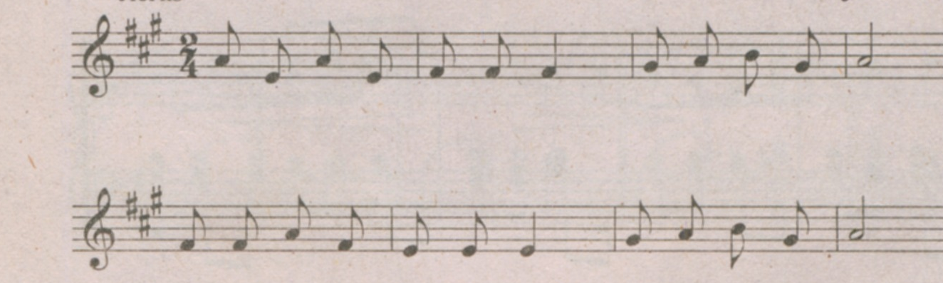

СОЛНЕЧНЫЕ ЗАЙЧИКИ.
Цель. Учить различать музыкальные построения, вступление, запев, припев.

Ход игры. Дети выполняют движения в соответствии с
текстом и характером песни «Солнечные зайчики», сл. В. Шумилина, муз. В. Сорокина .

Слова  (Вступление). | Движения.
Однажды явилась  Весна в детский сад  И нам подарила  Веселых зайчат. | Дети смотрят из-под ладошки.  Дети свободно гуляют по залу.
Припев:  Скачут, скачут по стене  Солнечные зайчики.  Ловят, ловят, ловят их  девочки и мальчики. | Дети бегают и ладошками ловят солнечные зайчика.
Проигрыш  Играют зайчата  С тех пор у ребят.  И в клетку зайчата  Идти не хотят. | Дети смотрят на солнце из-под ладошки.  Дети свободно ходят по залу.  Дети ладошками ловят солнечные зайчика.

